服务端设置UUID为红框内的值最后2个字节为0x00 0x00

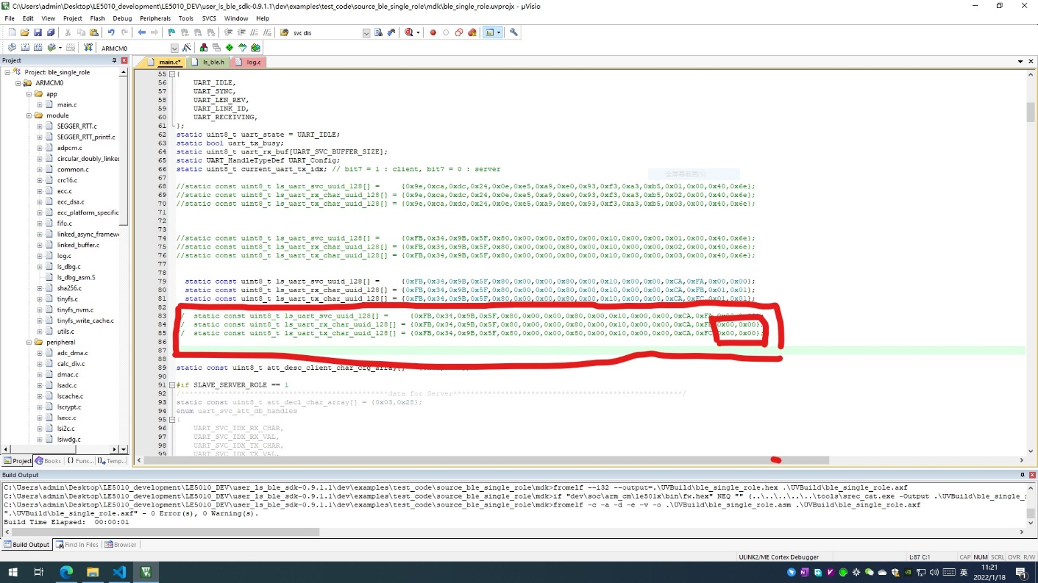

设置LOG，打印发现的特征UUID

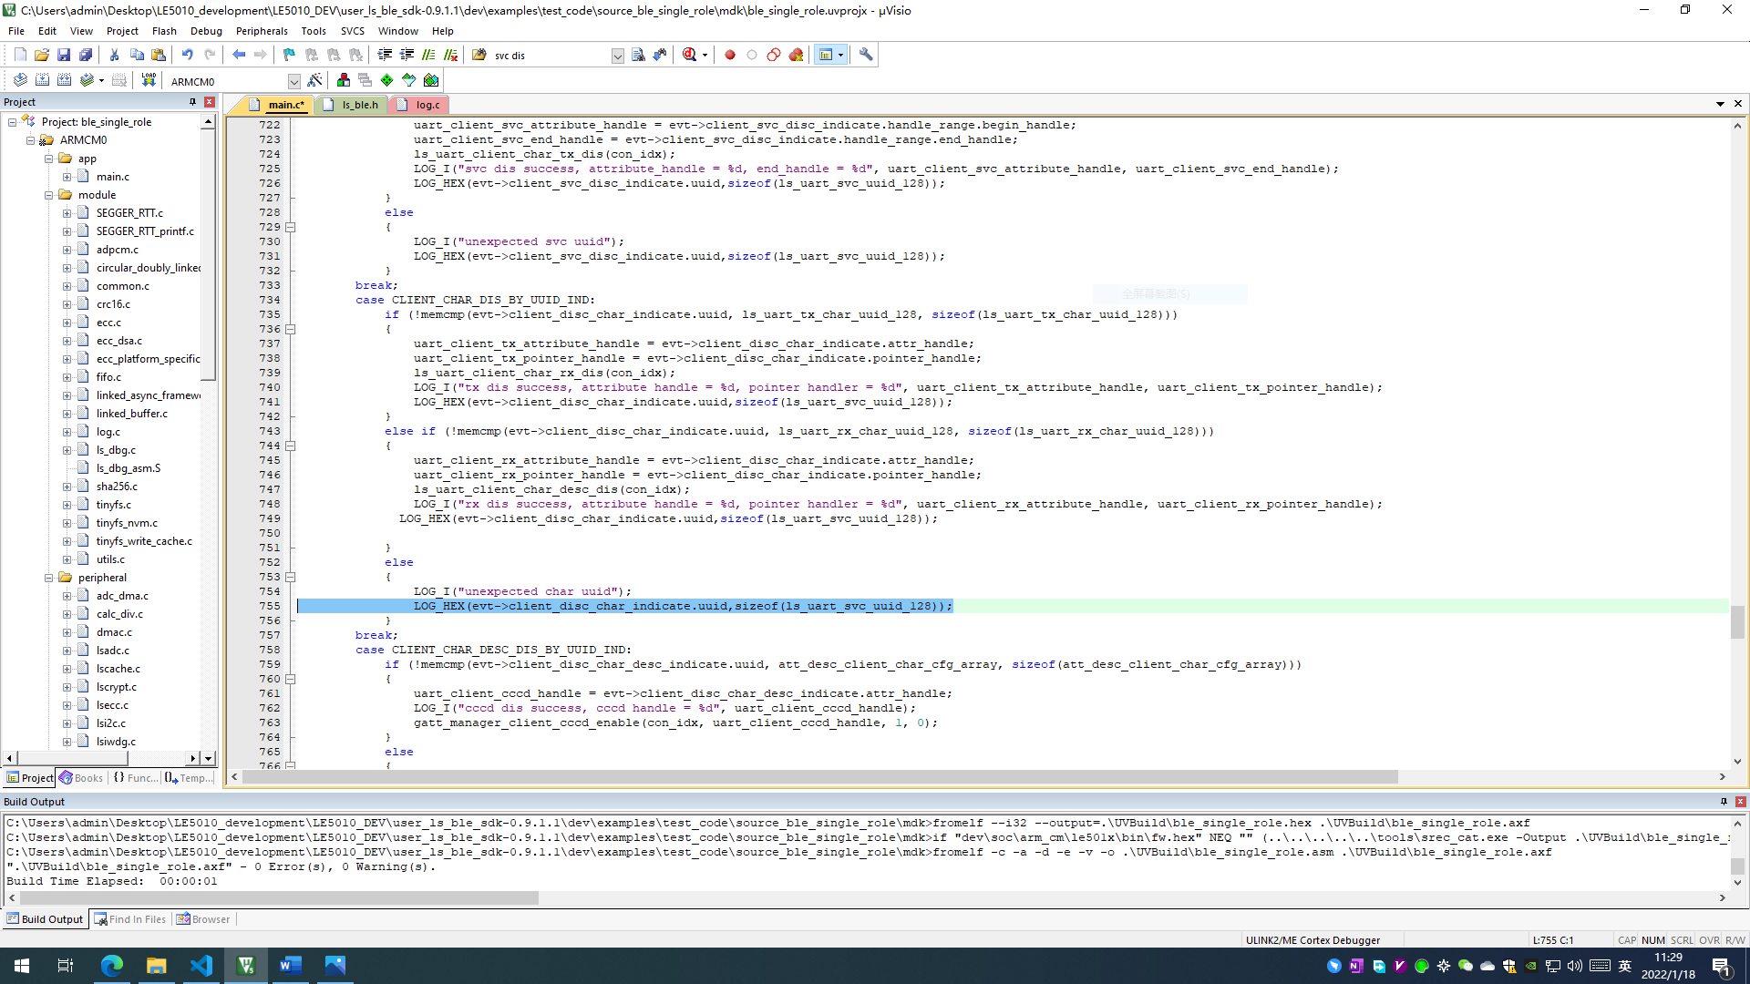

主机返回的发现的特征UUID与设置的UUID不一致

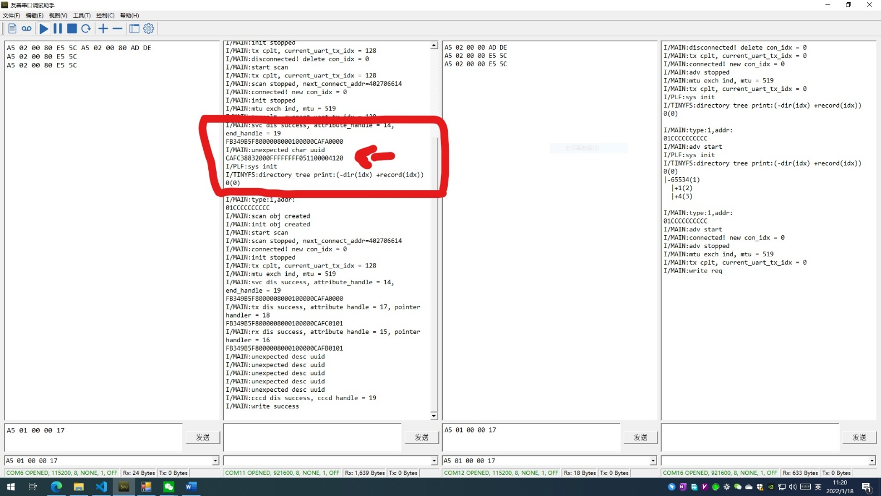

改服务端设置UUID值最后2个字节为0x01 0x01 发现特征值正常

